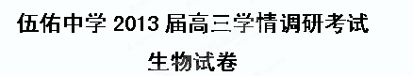
满分：１２０分 时间：１００分钟 命题：沈书才
第Ⅰ卷（选择题 共55分）
一、单项选择题：（本部分包括20题，每题2分，共40分。每题只有一个选项最符合题意。）
1.下列生理活动与生物膜无关的是
A．光合作用和呼吸作用 B．神经递质释放到突触间隙内
C．抗体与SARS病毒特异性结合 D．受精作用
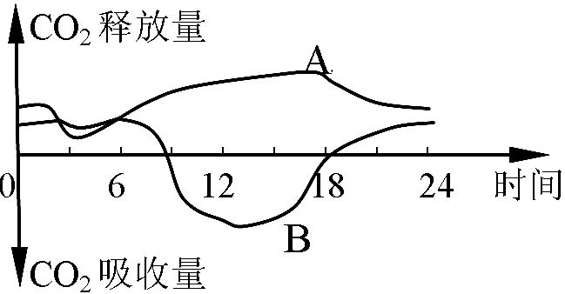
2. 右图表示某池塘中几类生物在一昼夜内释放或吸收CO₂量的变化，下列有关叙述中正确的是
A．曲线A可以代表池塘中藻类光合作用强度变化
B．曲线B可以代表池塘中腐生生物呼吸作用强度变化
C．3时左右A类生物CO₂释放量下降与水温较低有关【D．18时左右B类生物不进行呼吸作用
3．在细胞中，基因表达的过程不需要
A．核糖核苷酸 B．脱氧核苷酸 C．氨基酸 D．核糖核酸
4．2010年8月媒体报道印度出现了一种“超级细菌”NDM－1，所谓的超级细菌只是原有的常见大肠杆菌等细胞的突变体。超级细菌和人体肠壁细胞中都存在的结构或物质是
①核膜 ②细胞膜 ③内质网 ④ATP水解酶 ⑤核糖体 ⑥染色体 ⑦DNA
A．①②④⑤⑦ B．②④⑤⑦ C．②③④⑤⑦ D．②③④⑥⑦
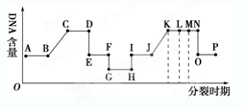
5．如图表示细胞减数分裂、受精作用和有丝分裂过程中核DNA含量的变化示意图，下列叙述不正确的是
A．由B→C，DNA的含量增加一倍，是因为复制的结果
B．由H→I，DNA的含量增加一倍，是受精作用的结果
C．由N→O，DNA的含量减少一半，是姐妹染色单体分开，分别进入两个子细胞的结果
D．由D→E，DNA的含量减少一半，原因和N→O相同
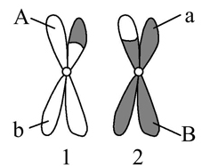
6．如图为一对同源染色体及其上的等位基因，下列说法错误的是
A．来自父方的染色单体与来自母方的染色单体之间发生了交叉互换
B．B与b的分离发生在减数第一次分裂
C．A与a的分离仅发生在减数第一次分裂
D．A与a的分离发生在减数第一次分裂和减数第二次分裂
7．两对相对性状的基因自由组合，如果F₂的性状分离比为9∶7，那么F₁与隐性个体测交，与此对应的性状分离比是
A．1∶3 B．1∶1 C．1∶2∶1 D．9∶3∶3∶1
8．赫尔希(A．Hershey)和蔡斯(M．Chase)于1952年所做的噬菌体侵染细菌的著名实验进一步证实了DNA是遗传物质。这项实验获得成功的原因之一是噬菌体
A．侵染大肠杆菌后会裂解宿主细胞 B．只将其DNA注入大肠杆菌细胞中
C．DNA可用¹⁵N放射性同位素标记 D．蛋白质可用³²P放射性同位素标记
9．下列关于变异和人类遗传病的说法正确的是
A．染色体中缺失一个基因不属于基因突变
B．产前诊断确定胎儿性别进而有效预防白化病
C．三倍体植物不能由受精卵发育而来
D．发生在生物体体细胞的基因突变一般不能传给后代，所以它是不可遗传变异
10．已知玉米某两对基因按照自由组合定律遗传，现有子代基因型及比例如下：
基因型 | TTSS | TTss | TtSS | Ttss | TTSs | TtSs
比例 | 1 | 1 | 1 | 1 | 2 | 2
则双亲的基因型是
A．TTSS×TTSs B．TtSs×TtSs C．TtSs×TTSs D．TtSS×TtSs
11．人体肤色的深浅受A、a和B、b两对基因控制(A、B控制深色性状)。基因A和B控制皮肤深浅的程度相同，基因a和b控制皮肤深浅的程度相同。且肤色深浅与显性基因的个数成正相关，（如：Aabb和aaBb的肤色一致）一个基因型为AaBb的人与一个基因型为AaBB的人结婚，下列关于其子女皮肤颜色深浅的描述中，不正确的是
A．子女可产生四种表现型 B．肤色最浅的孩子的基因型是aaBb
C．与亲代AaBB表现型相同的有1/4 D．与亲代AaBb皮肤颜色深浅一样的有3/8
12．下列有关酶的叙述正确的是
A.酶的基本组成单位是氨基酸和脱氧核糖核苷酸
B.酶通过为反应物供能和降低活化能来提高化学反应速率
C.在动物细胞培养中，胰蛋白酶可将组织分散成单个细胞
D.DNA连接酶可连接DNA双链的氢键，使双链延伸
13．绿色植物的光合作用与细胞呼吸之间有密切的联系，下图表示了两者之间的部分关系。图中的相关分析正确的是
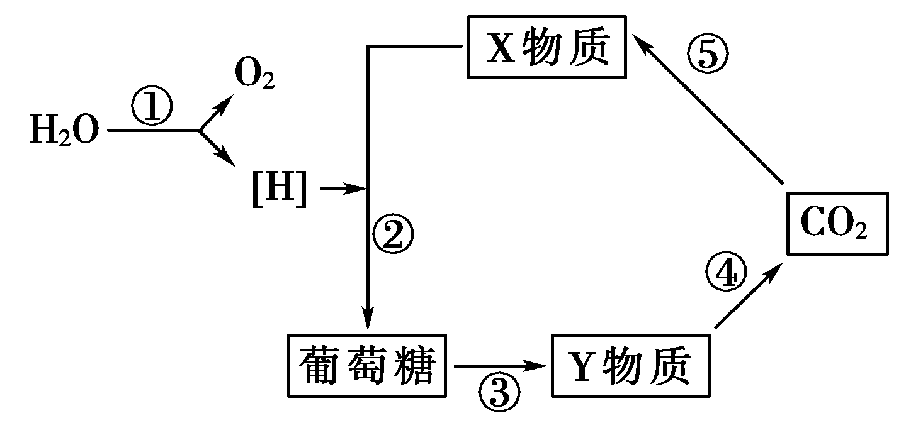
A．①过程中发生的能量变化是光能转变成稳定
的化学能
B．阳光下正常生长的植物迅速移入暗室，X物
质含量增加
C．①～⑤过程中能使ADP含量增多的是②和④
D．图中③过程进行的部位是线粒体基质
14．下列关于细胞分裂、分化、衰老和死亡的叙述，正确的是
A.细胞分化使各种细胞的遗传物质有所差异，导致细胞的形态和功能各不相同
B.个体发育过程中细胞的分裂、分化和凋亡对于生物体都是有积极意义的
C.细胞分裂存在于个体发育整个生命过程中，细胞分化仅发生于胚胎发育阶段
D.多细胞生物细胞的衰老与机体的衰老总是同步进行
15．培育“试管山羊”的基本过程如下图所示。若要培育成功，下列叙述正确的是
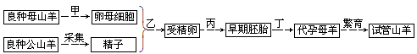
A．甲过程中可通过给母山羊注射有关激素使其超数排卵
B．乙过程的目的之一是促进卵母细胞和精子的成熟
C．丙过程与乙过程中应采用相同成分的培养液K
D．丁过程中早期胚胎须移植到供体性状相同的代孕母羊子宫内
16. 复等位基因是指在群体中位于某同源染色体同一位置上的两个以上决定同一性状的基因。在家兔的常染色体上有一系列决定毛色的复等位基因： C、c^{ch}、c^{h}、c。C基因对c^{ch}、c^{h}、c为显性，c^{ch}基因对c^{h}、c为显性，c^{h}对c为显性。C基因系列在决定家兔毛
皮颜色时其表现型与基因型的关系如下表：
毛皮颜色表现型 | 基因型
全色 | C
青旗拉 | c^{ch}
喜马拉扬 | c^{h}
白化 | cc
若一只全色雄兔和一只喜马拉扬雌兔多次交配后，子代全色：青旗拉= 1:1，对两只亲本兔
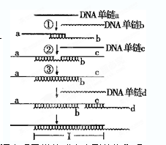
基因型的推测最准确的是
A．Cc^{ch} c^{h}c^{h} B． Cc^{ch} c^{h}c
C．Cc c^{h}c^{h}或c^{h}c D．Cc^{ch} c^{h}c^{h}或c^{h}c
17. 右图表示化学方法合成目的基因I的过程。据图分析下列叙述正确的是 A．过程①需要DNA连接酶
B．过程②需要DNA限制性核酸内切酶
C．目的基因I的碱基序列是已知的
D．若某质粒能与目的基因I重组，则该质粒与I的碱基序列相同
18. 下图示意某生物细胞减数分裂时，两对联会的染色体之间出现异常的“十字型结构”现象，图中字母表示染色体上的基因。据此所作推断中，不正确的是
A．此种异常源于染色体的结构变异
B．该生物产生的异常配子很可能有HAa或hBb型
C．该生物基因型为HhAaBb，一定属于二倍体生物
D．此种异常可能会导致生物体育性下降
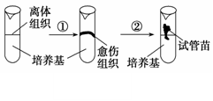
19. 图为将胡萝卜的离体组织在一定条件下培育形成试管苗的过程示意图。有关叙述正确的是
A．利用此过程获得的试管苗可能为杂合子
B．①②过程中都会发生细胞的增殖和分化
C．多倍体植株的培育需经过如图所示过程
D．此过程依据的生物学原理是细胞膜流动性
20.下列关于蛋白质工程的说法,错误的是
A.蛋白质工程能定向改造蛋白质分子的结构,使之更加符合人类需要
B.蛋白质工程是在分子水平上对蛋白质分子直接进行操作,定向改变分子的结构
C.蛋白质工程能产生自然界中不曾存在的新型蛋白质分子
D.蛋白质工程与基因工程密不可分,又称为第二代基因工程
二、多项选择题：（本题共5小题，每小题3分，共15分。每小题有不止一个选项符合题意。
每小题全选对者得3分，其他情况不给分。）
21．下列关于培育生物新品种的叙述，不正确的是
A．培育三倍体转基因植物可以防止基因污染 B．基因工程育种的原理是基因突变
C．单倍体育种优点是明显缩短育种年限 D．多倍体育种得到的新品种结实率较高
22．下列关于人类红绿色盲的说法，不正确的是
A．父亲正常，女儿必正常；母亲色盲，儿子必色盲
B．若女孩是色盲基因携带者，则该色盲基因是由父方遗传来的
C．人类色盲基因b在X染色体上，Y染色体上也有色盲基因b或它的等位基因B
D．男性色盲基因不传儿子只传女儿，女儿可以不患色盲，但一定会生下患色盲的外孙
23. 用动植物成体的体细胞进行离体培养，下列叙述，不正确的是
A．都需用CO₂培养箱 B．都需在培养基中加入动物血清
C．都需在无菌条件下进行 D．都可体现细胞的全能性
24．科学家运用胚胎移植技术培育试管牛时，首先用激素促进良种母牛多排卵，然后进行体外受精和培育，最后把胚胎送入母牛子宫内，孕育成小牛产出。下列分析正确的是
A．供体与受体在胚胎移植前后的生理环境须保持一致
B．在胚胎移植前可采用胚胎分割技术快速繁殖良种牛
C．运用胚胎移植技术培育的试管牛属于动物克隆范畴
D．须配制系列不同成分的培养液以培养不同发育时期的胚胎
25. 下列有关人体细胞内ATP的叙述，正确的是
A．一个ATP分子中含有两个高能磷酸键
B．人体细胞合成ATP时都需要氧气的参与
C．内质网上的核糖体合成免疫球蛋白时需要消耗ATP
D．正常细胞中ATP与ADP的比值在一定范围内变化

第Ⅱ卷（非选择题 共65分）
三、非选择题：本部分包括8题，共计65分。
26．（６分）研究表明，癌细胞和正常分化细胞在有氧条件下产生的ATP总量没有明显差异，但癌细胞从内环境中摄取并用于细胞呼吸的葡萄糖是正常细胞的若干倍。下图是癌细胞在有氧条件下葡萄糖的部分代谢过程，据图分析回答问题：
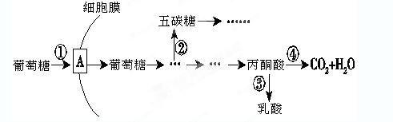
(1)图中A代表细胞膜上的________。葡萄糖进入癌细胞后，在代谢过程中可通过转氨基作用形成非必需氨基酸，也可通过形成五碳糖进而合成___ _____作为DNA复制的原料。
(2)在有氧条件下，癌细胞呼吸作用的方式为________________。与正常细胞相比，①～④过程在癌细胞内明显增强的有________(填编号)，代谢途径发生这种变化的意义在于能够产生较多的中间代谢产物，用作蛋白质和DNA合成的原料，从而有利于癌细胞的增殖。
(3)细胞在致癌因子的影响下，原癌基因的结构发生改变而被激活，进而调控________的合成来改变代谢途径。若要研制药物来抑制癌症患者细胞中的异常代谢途径，图中的过程________(填编号)不宜选为作用位点。
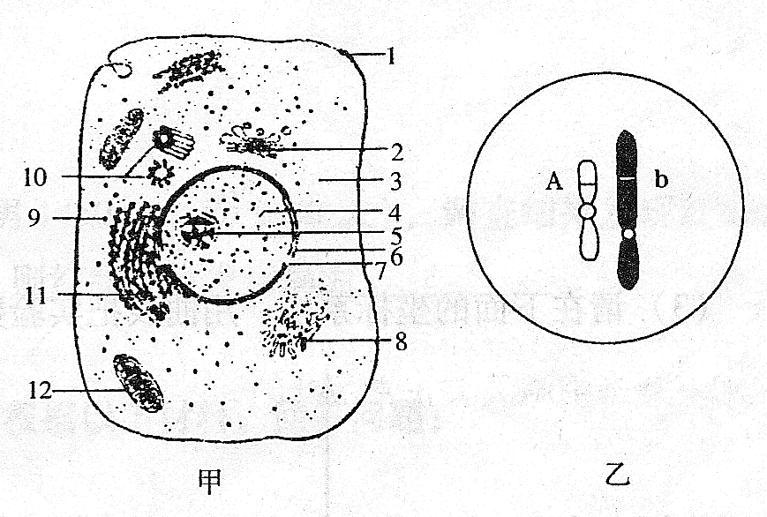
２７.（７分）下图甲是某种动物体细胞的亚显微结构示意图，乙是该动物产生的一个卵细胞示意图。请据图回答：
（1）在甲图中，能发生碱基互补配对现象的细胞器有__________（填序号）。将该细胞置于质量分数5%的葡萄糖溶液（等渗溶液）中，一段时间细胞也会胀破，其原因可能是 。
（2）若这是人的大腿肌细胞，在进行长跑时，大腿肌肉会感到酸痛，这是由于葡萄糖在细胞的[ ]（填序号）中进行无氧呼吸产生乳酸的结果。
（3）在图甲表示的细胞结构中， 组成生物膜系统的结构有________________（填序号）。
（4）甲图与根尖分生区细胞相比，不同的结构是________________。
（5）如果乙是甲细胞经过减数分裂形成的，参与这一过程的非膜结构的细胞器有［ ］__________和［ ］__________。
2８．（１０分）下列图1表示某动物卵细胞形成过程；图2表示卵细胞形成过程中某阶段的细胞。请据图回答问题。
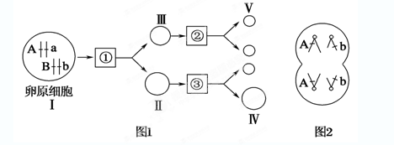
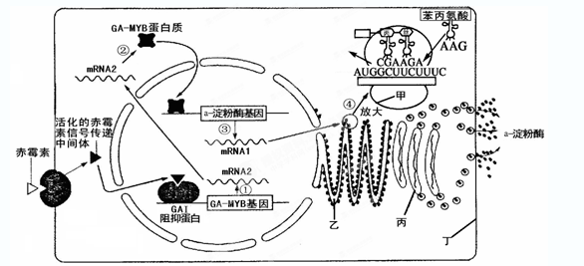
(1)图1中细胞Ⅱ的名称是________，正常情况下，细胞Ⅱ有________条染色体，每条染色体上有________条脱氧核苷酸链。
（2）图2对应于图1中的________(填写①、②或③)，由卵原细胞Ⅰ到细胞Ⅱ的变化过程中，同源染色体会发生 _______________。用该动物的_______做切片，才能在显微镜下观察到图2。
（3）在此分裂过程中，没有发生交叉互换，若细胞IV的基因型是Ab,那么细胞V的基因型是_______。
（4）基因的分离定律、自由组合定律发生于图1中的 （填序号）细胞所处的时期。
（5）基因型为AaBbCc和AABbCc的果蝇杂交，按基因自由组合定律遗传，后代的基因型有_______种，基因型为AABBCC的个体比例应占________。
２９.（7分）下图是大麦种子萌发过程中赤霉素诱导a-淀粉酶合成和分泌的示意图，其中甲～丁表示有关结构，①～④表示有关过程。据图回答：

（1）催化①过程的酶是 。
与②过程相比，①过程中特有的碱基互补配对方式是 。
（2）大麦种子萌发时，赤霉素与细胞膜表面的特异性受体结合后，能活化赤霉素信号传递中间体，导致GAI阻抑蛋白降解。结合图解判断，GAI阻抑蛋白的功能是 ，GA-MYB蛋白质的功能是 。
（3）图中决定苯丙氨酸的密码子是 。
（4）甲的组成中含有的糖是 ，图示丙的功能是 。
３０.（８分）如图是具有两种遗传病的家族系谱图，家族中有的成员患甲种遗传病（设显性基因为B，隐性基因为b），有的成员患乙种遗传病（设显性基因为A，隐性基因为a），如系谱图所示。现已查明Ⅱ6不携带致病基因。问：
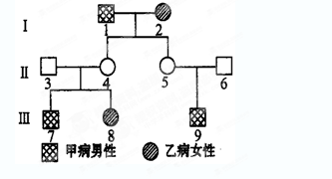

（1）甲种遗传病的致病基因位于 染色体上，属 遗传，乙种遗传病的致病基因位于 染色体上，属 性遗传；
（2）写出下列两个体的基因型：Ⅲ8： ，Ⅲ9： ；
（3）若Ⅲ8和Ⅲ9婚配，子女中只患一种遗传病的概率为 ；同时患两种遗传病的概率为 。
３１.（7分）下图表示培育玉米的几种育种方式，纯种高杆抗锈病植株基因型为DDRR，纯种矮杆不抗锈病植株基因型为ddrr，两对基因分别位于两对同源染色体上。据图回答下列问题：

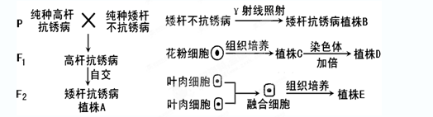
（1）培育矮杆抗锈病植株A的育种方式是 ，F₂的矮秆抗锈病植株中，纯合子所占的比例为 。
（2）培育矮秆抗锈病植株B的育种原理是 。
（3）植株C是用F₁植株花药中的花粉细胞组织培养获得的，其基因型可能有 种，从植株C到植物D，常用方法是 。
（4）用F₁植株的叶肉细胞所获得的植株E是 倍体，基因型为 。
３２.（共10分）绿色荧光蛋白基因（GFP）被发现以来，一直作为一个监测完整细胞和组织内基因表达及蛋白质位置的理想标记。请根据图表回答下列问题。
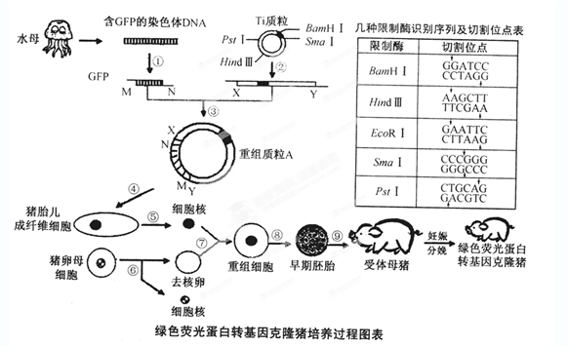
（1）若图中GFP的M端伸出的核苷酸的碱基序列是—TCGA，N端伸出的核苷酸的碱基序列是—TGCA，则在构建含该GFP的重组质粒A时，应选用限制酶
再对Ti质粒进行切割。
（2）若对符合设计要求的重组质粒A进行酶切，假设所用的酶均可将识别位点完全切开，请根据图表中的信息分析，若采用BamHⅠ和PstⅠ酶切，可得到 种DNA片段。
（3）检测GFP是否已重组到猪胎儿成纤维细胞的染色体DNA上，可在荧光显微镜下观察GFP的表达，图中绿色荧光蛋白转基因克隆猪的转基因操作中的GFP既是 ，也是 。
（4）如果将外源基因导入猪受精卵，则外源基因可能随机插入到猪受精卵DNA中。这种受精卵有的可发育成转基因猪，有的却死亡。请分析因外源基因插入导致受精卵死亡的最可能原因 。
３３.(１０分)某医院病理室为确诊一患者的肿瘤是良性还是恶性，切取了一小块肿瘤组织进行培养。请回答下列问题：
(１) 在培养中若要测量肿瘤细胞的数量，可以通过与红细胞数目对比的方法。将待测样品与等量的已知含量为200个红细胞的溶液混匀，涂布在载玻片上，经处理后观察，在显微镜下随机选若干个视野进行计数并计算平均数，若肿瘤细胞平均数量为20个，红细胞平均数量为4个，则待测样品中肿瘤细胞的含量为 个。
（２）某科研单位研制出一种新型治癌药物X，但不知对此类肿瘤是否有疗效，请你设计一个方案加以验证。完成实验步骤：
①取两只培养瓶，编号1号、2号，两瓶中装入等量的培养液；
② ；
③ ；
④ 。
预期实验结果并得出相应结论：① ； ②
③ 。

２０１３届高三学情调研考试
生物试题参考答案
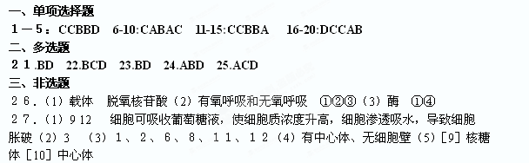2８．（1）次级卵母细胞 2 4 （2）② 联会、分离 卵巢（3）aB（4）①
（5）18 1／32
２９.（1）RNA聚合酶 T-A （2）阻止GA-MYB基因的转录 启动a-淀粉酶基因的转录
（3）UUC （4）核糖 丙与蛋白质的加工与分泌有关
３０.（1）X 隐 常 隐（2）aaX^{B}X^{B}或aaX^{B}X^{b} AAX^{b}Y 或 AaX^{b}Y（3）3/8 1/16
３１.（1）杂交育种 1/3 （2）基因突变
（3）4 适宜浓度的秋水仙素处理 （4）四 DDddRRrr
３２.（1）HindⅢ和PstⅠ（2）2（3）目的基因 标记基因（4）外源基因的插入使受精卵内生命活动必需的某些基因不能表达
３３.（１）1000 （２）②1号培养瓶加入一定量的药物X，2号培养瓶加入等量的生理盐水； ③充分振荡摇匀后放入CO₂培养箱相同且适宜条件下培养；
④一段时间后取出观察、比较细胞的数量。
预期实验结果并得出相应结论：若1号培养瓶中细胞数目少于2号，则药物X对此类肿瘤有疗效；（２分）若1号培养瓶中细胞数目与2号相近，则药物X对此类肿瘤无疗效；（２分）若1号培养瓶中细胞数目多于2号，则药物X致癌 （２分）

